Gestione Anagrafica Clienti / Fornitori
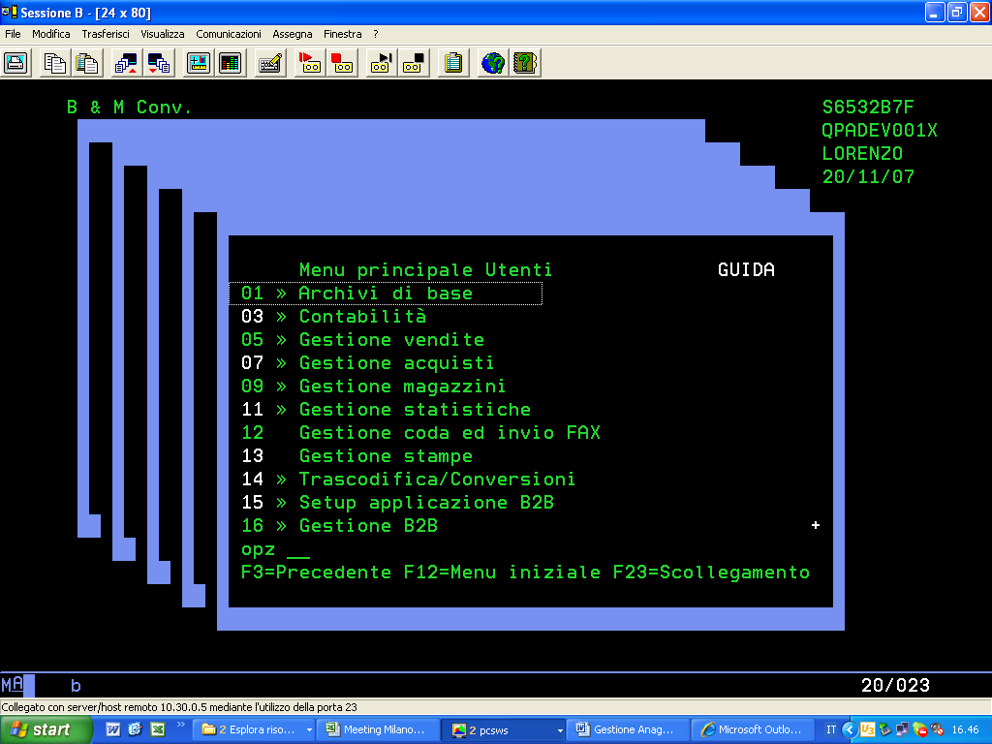
FUNZIONE 1 _ GESTIONE ARCHIVI DI BASE

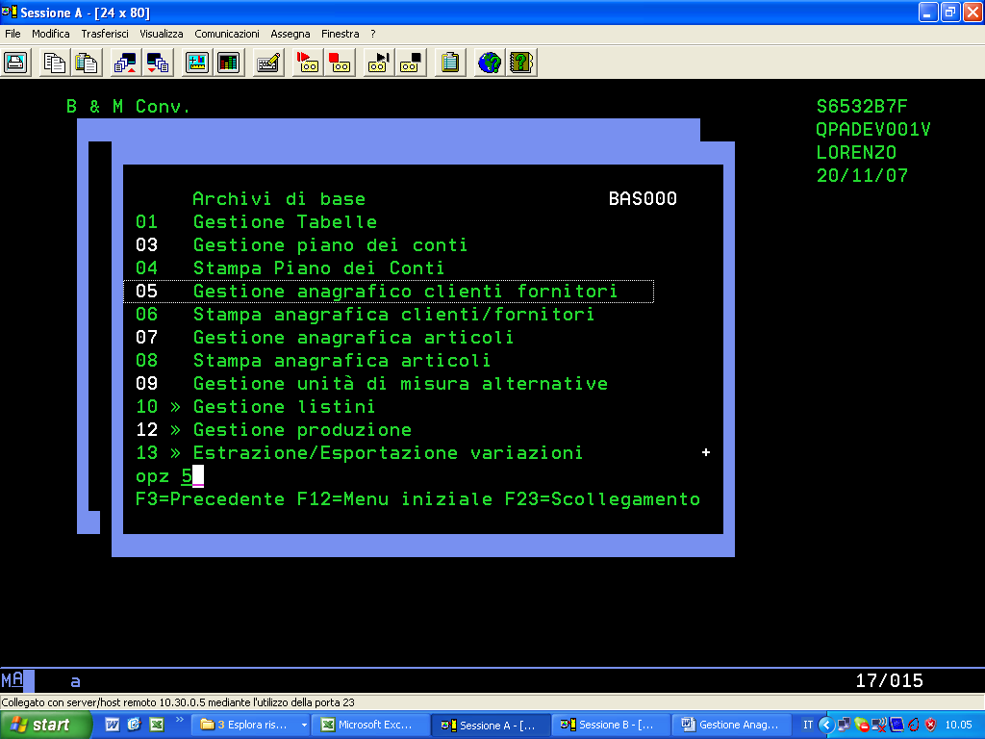
Funzione 5 – Gestione Anagrafica Clienti e Fornitori

Clienti sono prefissati dal Tipo Record “1”
Fornitori sono prefissati dal Tipo Record “2”
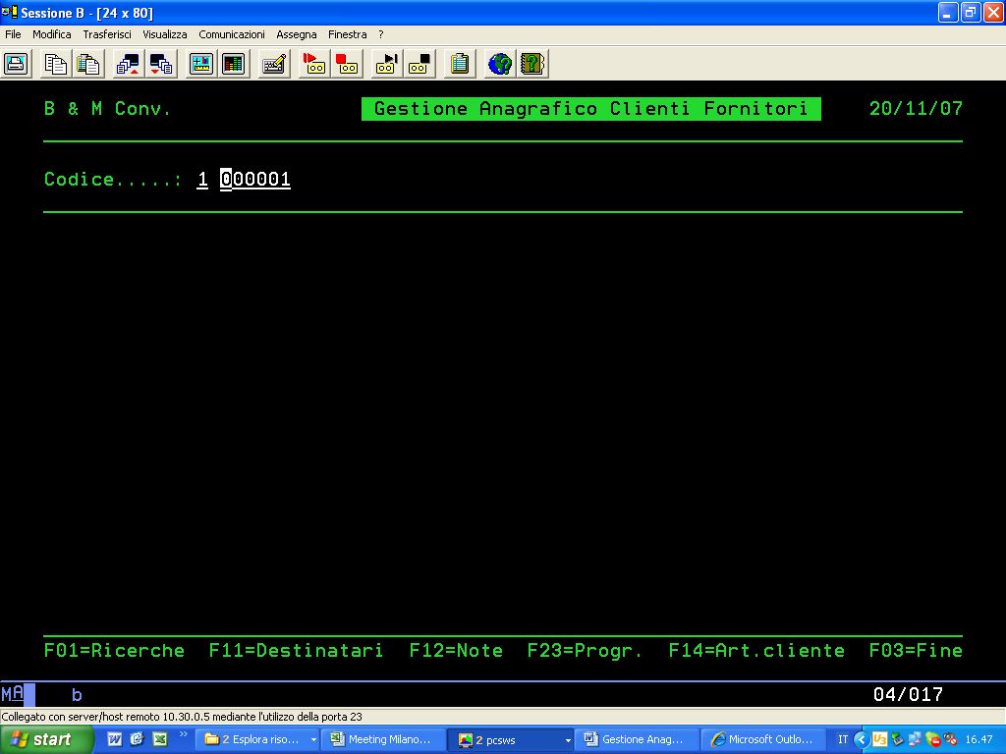

L’immissione di una nuova scheda (Cli/for) viene automaticamente gestita dal programma che assegna il prossimo codice prelevando il dato da una tabella (numeratori interni codice F30)

Se entro ed esco il numero viene “perso” e verrà assegnato un nuovo progressivo.

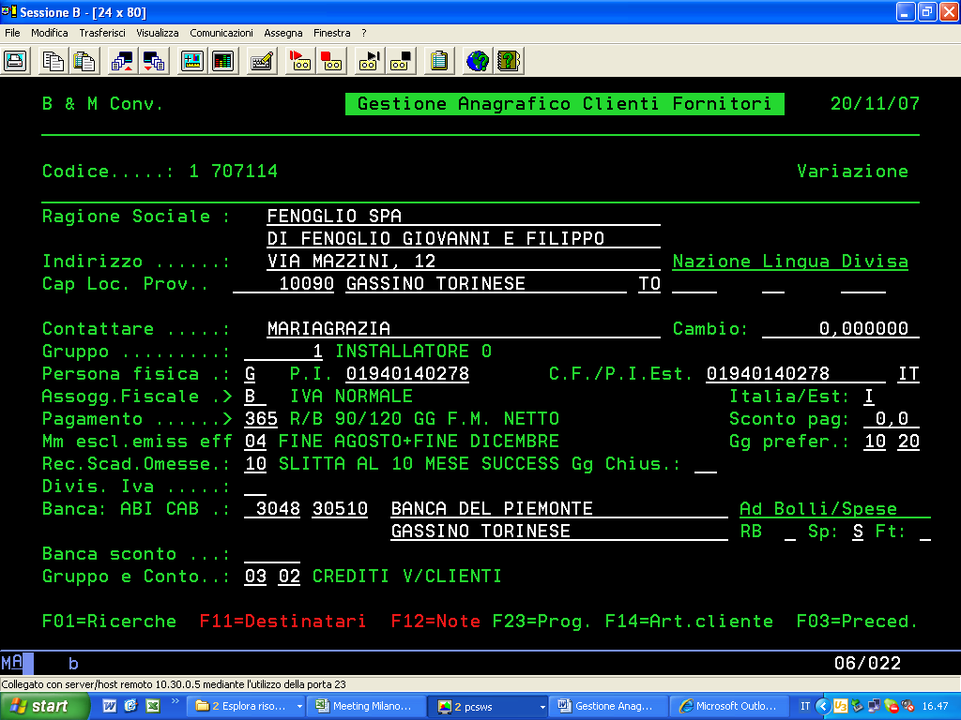

Campi Obbligatori:

Ragione Sociale
Tipo Soggetto : persona Fisica /Giuridica. Etc.
Partita IVA / Codice Fiscale (dal tipo di soggetto)
Assoggettamento Fiscale
Modalità Pagamento
Banca Appoggio se pagamento RIBA
Codice Gruppo (codice listino di vendita del Cliente)

L’accesso alla lista dei codici tabellari viene fatta posizionando il cursore sul campo e premendo il tasto F1 .

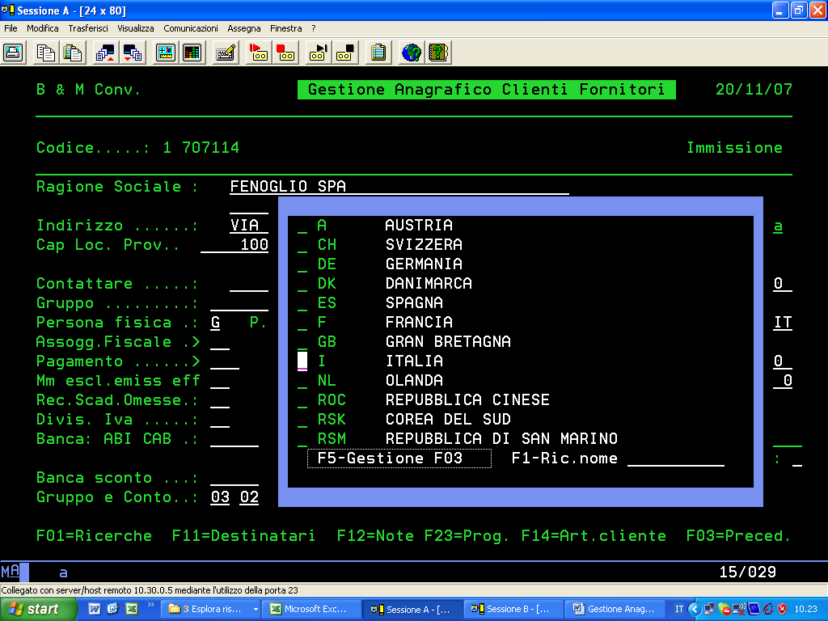

Selezionare con “X” il codice desiderato oppure digitare sulla stringa di ricerca il nome che si sta cercando ove non sia immediatamente visibile.

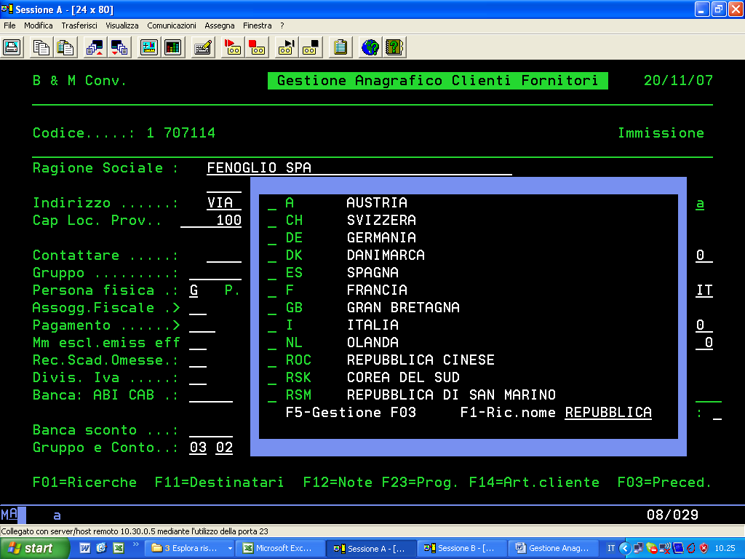
Dopo aver digitato la parola premere F1 .

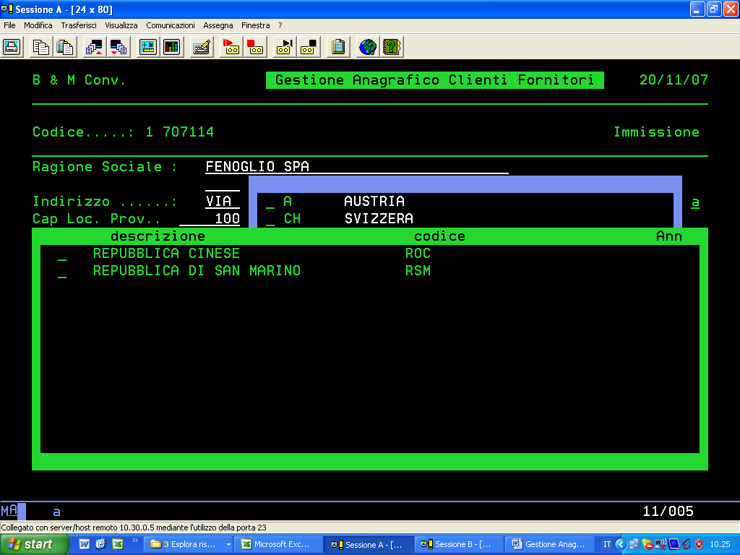

Premendo il tasto F5 (ove sia previsto) sarò possibile accedere alla tabella e creare una nuova codifica.

Gestione dei Campi

Ragione Sociale può essere gestita su due diversi campi
Provincia : attualmente non è attivo ma può essere reso obbligatoria la codifica di una provincia che esiste nell’anagrafica delle province.
Nazione: identifica il paese (estero) del soggetto.
Lingua: serve per poter definire le condizione pagamento / spedizione /resa merce qualora il soggetto pretenda di averle nella sua lingua
Divisa: è la divisa di conto del soggetto diversa da EURO .
Contattare: è un riferimento personale del cliente.
Persona fisica .:
Tipo | Descrizione | Partita IVA | Codice Fiscale
G | Società | SI | SI – numerico
F | Società Persona Fisica | SI | SI –alfanumerico
P | Privato | NO | SI –alfanumerico | Utilizzatore finale
E | Ente Pubblico | ------- | SI 9…. O 8….
D | Dogana | NO | NO

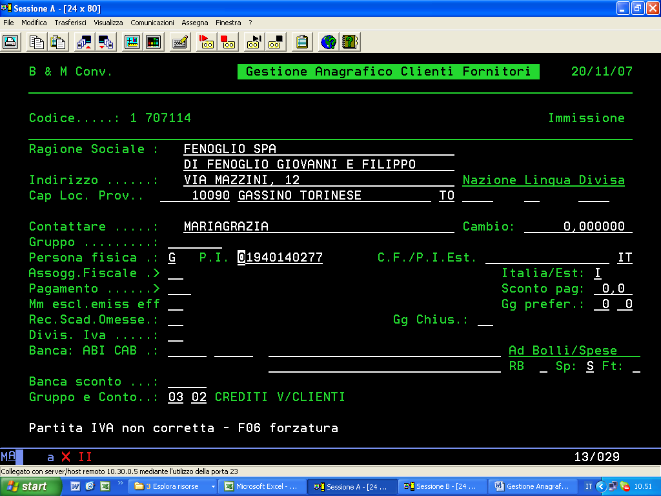

È possibile forzare (tasto F6) il caricamento viene però memorizzato il fatto che la partita Iva è errata.

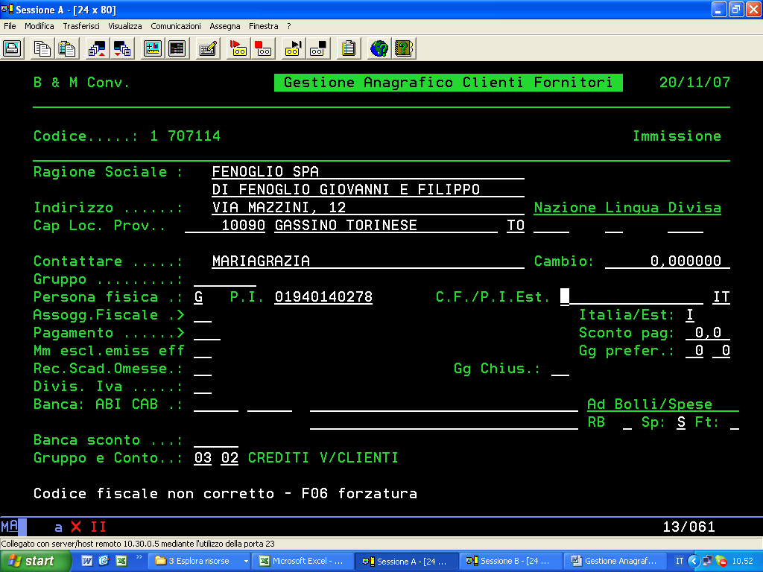

Il campo codice partita iva serve unicamente per i soggetti italiani.
Utilizzare il campo “codice fiscale” per inserire la partita iva di un estero.

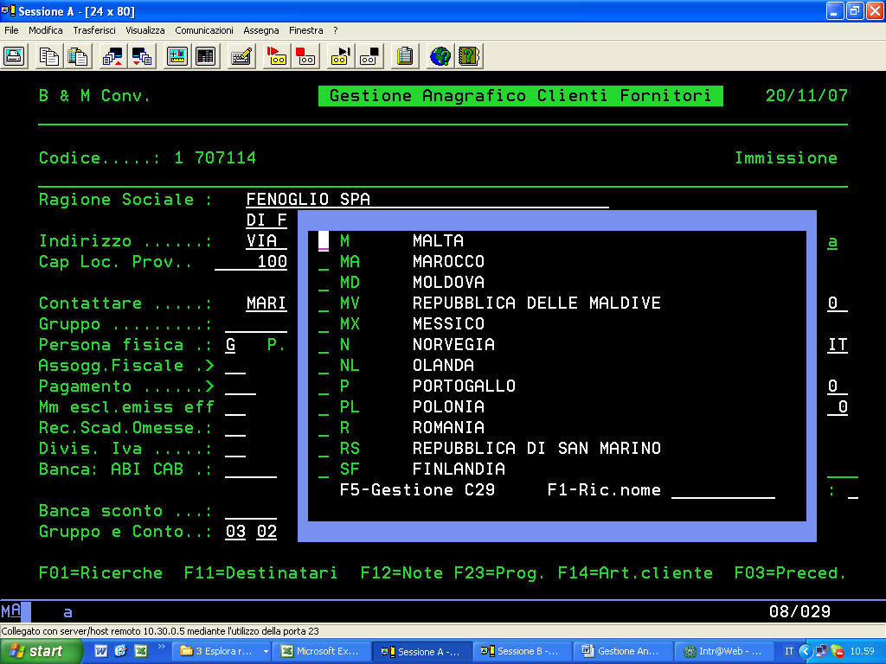
Indicare il codice “ISO” del paese relativo.

Per i paesi INTRAUE – è possibile indicare l’obbligatorietà della partita iva e la composizione delle stessa (numero e caratteristiche di composizione).

Italia /Estero: I=Italia E=estero

Assoggettamento Fiscale: determina la assoggettabilità o non assoggettabilità all’iva del cliente/Fornitore.

Cli/For soggetti a IVA
Clienti Italiani esportatori abituali (inviato lettera intento) : Non imponibile art. 8 , 2 lettera C
Clienti Esteri: Non imponibile Art. 41 INTRAUE
Non Imponibile art. 8 A clienti EXTRAUE
(Eventualmente) S.MARINO /CITTA del VATICANO art. 7

Fornitori . a cui abbiamo la lettera di intento (non ve ne sono non essendo esportatori abituali)
Fornitori esteri : Fornitori INTRAUE / FORNITORI EXTRAUE ….

Il programma non gestisce attualmente la tipologia di validità della lettera d’intento.(scadenza, importo, oppure una singola consegna)..

E’ lasciato all’utente la gestione del Codice Assoggettamento Fiscale nel documento (senza necessità di modificare l’anagrafica) nel caso in cui debba revocare la non imponibilità oppure concedere la non imponibilità.
Nella stampa della fattura verrà annotato il riferimento interno ed esterno(numero del cliente) della lettera d’intento.

Codice Pagamento: la codifica pagamento clienti è diversa dalla codifica pagamenti fornitori. Per esigenze operative di IDROTEAM si è scelto di uniformare la codifica dei pagamenti clienti subordinandola a quella dei fornitori (master).
E’ stata utilizzata la codifica modalità pagamento ANGAISA.

Sconto pagamento: sconto finanziario che normalmente si assegna in presenza di pagamento più a breve rispetto alle condizioni standard aziendali

Gruppo .........: 1 INSTALLATORE 0
Determina la fascia di sconto a cui appartiene il cliente

Ad Bolli/Spese
RB . non più usato (bolli sulle RIBA o sulle tratte): bollo virtuale
Sp: addebito spese incasso “S” = SI
Ft: : addebito bollo in fattura (euro 1,81 ) se fattura senza iva con importo che supera il limite minimo (euro 77,46)

Banca sconto: non utilizzare per i clienti ma importante per i fornitori.
Determina la canalizzazione degli impegni finanziari a livello di scadenzario e poi di saldaconto

Gruppo e Conto.: Mastro dei Clienti o Fornitori di collegamento al Piano dei Conti

NB: nel Piano dei Conti sono gestiti analiticamente tutti i clienti e fornitori.

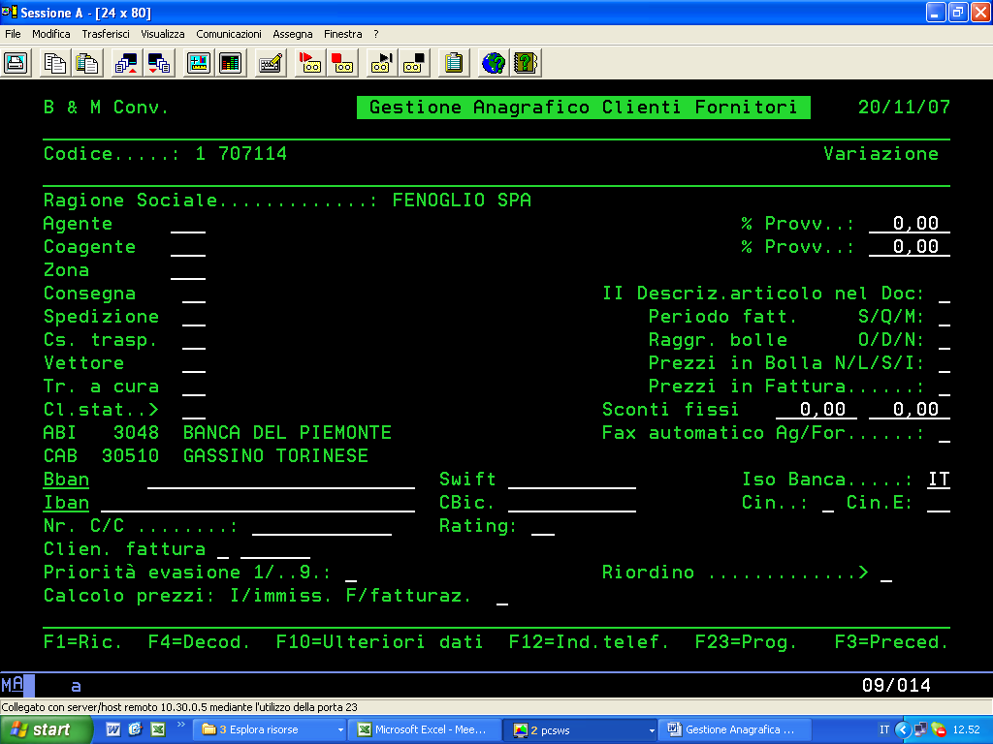

Agente: (Cogente) codice agente ed eventualmente la % provvigione assegnata per le vendite fatte al cliente (x statistiche e portafoglio provvigioni passive).
Zona: codice zona a cui appartiene il cliente (x statistiche)
Modalità consegna: è possibile attribuire automaticamente un addebito in percentuale o importo forfetario in relazione al “porto” della merce (porto franco / porto assegnato).
Modalità Spedizione
Causale Trasporto
Vettore
Trasporto a Cura
Definizione delle tipicità di spedizione del cliente
Classe Statistica: solo a fini statistici per raggruppare in categorie omogenee

Periodo fatt. S/Q/M: Settimanale /quindicinale/ mensile / non definito a priori
Raggr. bolle O/D/N: Ordine / Destinazione Merce/ Non raggruppare/ blank le raggruppa
(a parità di condizioni)
Prezzi in Bolla N/L/S/I: Netti /Lordi/ ……
Prezzi in Fattura......: ……
Sconti fissi: % sconto incondizionato

BBAN : codice composto da . CIN + ABI + CAB + Nr.Conto Corrente (12) cifre)
IBAN : codice internazionale Banca (IT)
Codice CIN Internazione
Codice BBAN
Swift Code /CBIC : servono per operazioni internazionali

Rating . valutazione del cliente / fornitore . non è gestita
Cliente fattura: se non è definito coincide con il cliente stesso, potrebbe essere un altro soggetto.
Rapporto commerciale con un cliente <> cliente a cui indirizzo la fattura.
Priorità evasione 1/..9 : può servire per determinare una priorità nell’evasione del magazzino privilegiando un cliente rispetto ad un altro.
Riordino .............> Fornitore gestito nella procedura di RIORDINO automatico
Calcolo prezzi: I/immiss. F/fatturaz. I di norma i prezzi si determinano in fase di immissione !
Conto Merce: serve ad indicare una contropartita di default per il Fornitore…
Allegato....N/: se “N” non verrà considerato ai fini degli elenchi cli/for
Utilizzatore Finale...._/S indica che il cliente è un soggetto “privato” le cui fatture verranno considerate nella lista degli importi soggetti ad IVA da indicare nella denuncia annuale.
Lettera d'intento Nr.e data> riferimenti del cliente esportatore abituale
Reg.interna lettera intento> riferimenti interni aziendali assegnati alla dichiarazione
Tipo sollecito: identifica il tipo testo sollecito con cui verranno emesse le lettere di sollecito al cliente per le partite scadute: se blank il testo viene automaticamente calcolato secondo il disposto aziendale, diversamente potrei fissare per questo cliente un codice di testo sollecito fisso.
Da sollecitare : se “N” non verrà sollecitato.

Blocco Cl./Forn: serve a determinare la condizione per cui non si desidera fornire materiale ad un cliente.

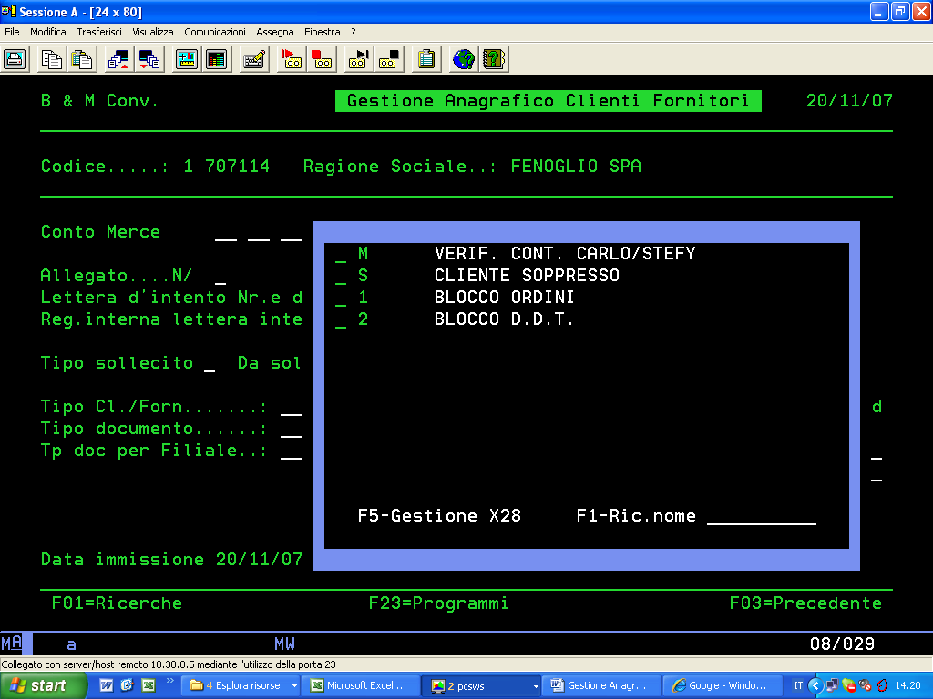

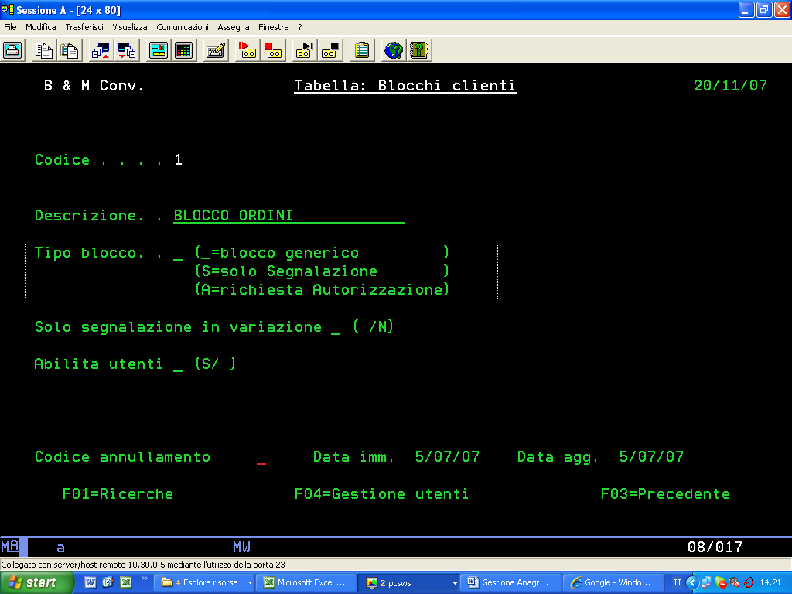

Blocco del cliente: serve a determinare il blocco (come segnalazione) o tassativamente del cliente.

Codice fittizio: non utilizzato…

Tipo Cl./Forn: serve a includere/ecludere alcune tipologie di clienti dalla ricerca: in particolare evita di inserire ordini o emettere DDT a clienti non più da utilizzare.

Tipo documento.: indica il documento tipico per questo cliente.

Spedizione .Fattura
POSTEL :
Fax ...:
email .:
Stampa :

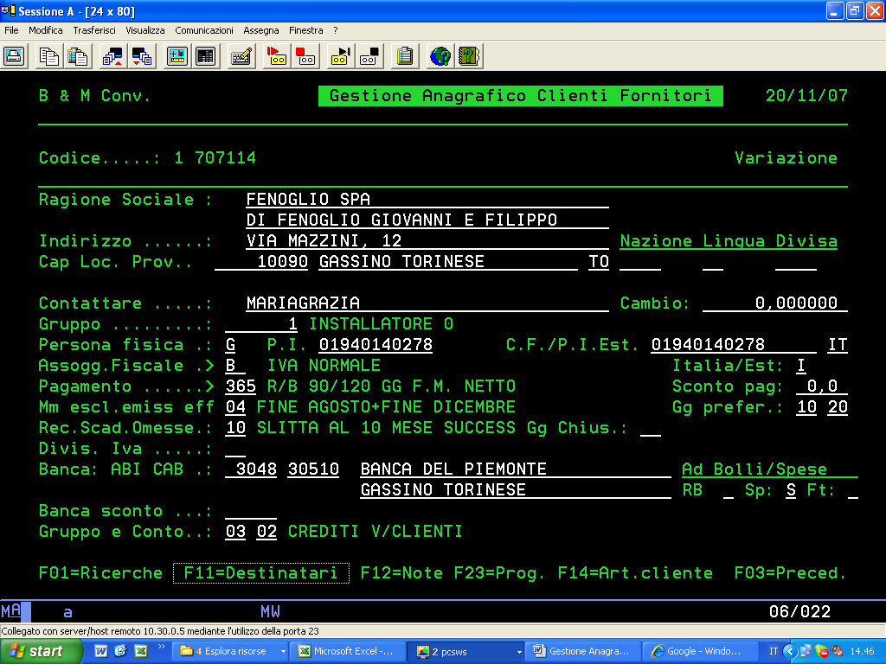

Con il tasto F11 si accede alla anagrafica degli indirizzi di spedizione merce diversi da quello principale e in cui si può definire /abilitare l’addebito dell’aliquota iva ridotta (che sarà condizionata anche dal prodotto).

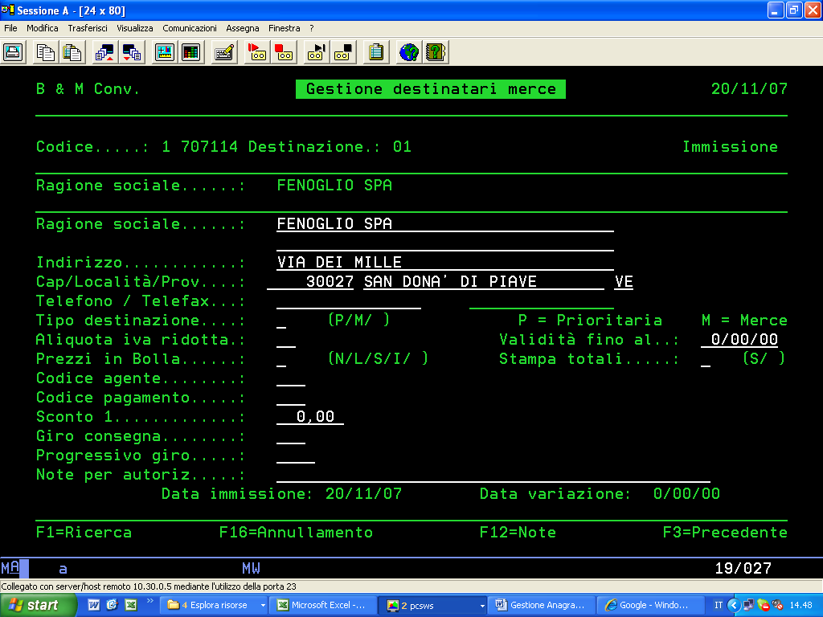

F12=Note permette di gestire delle note particolari per il cliente

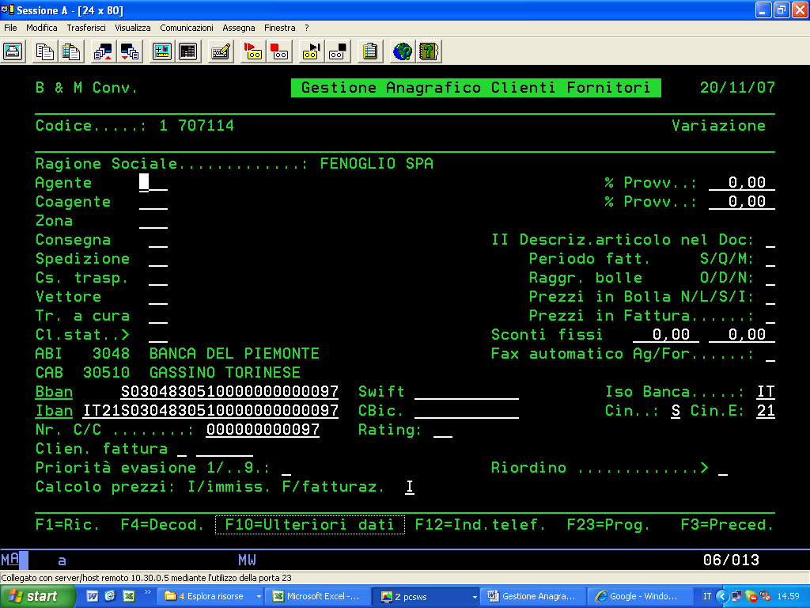

F10 _ulteriori dati

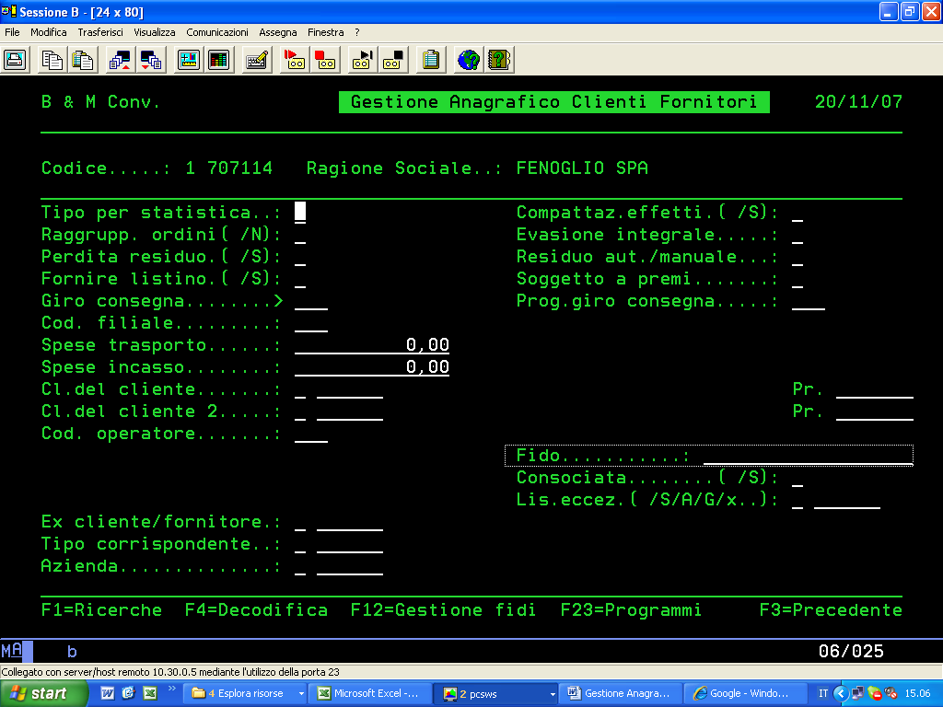

Importo FIDO: è abilitato per utente …

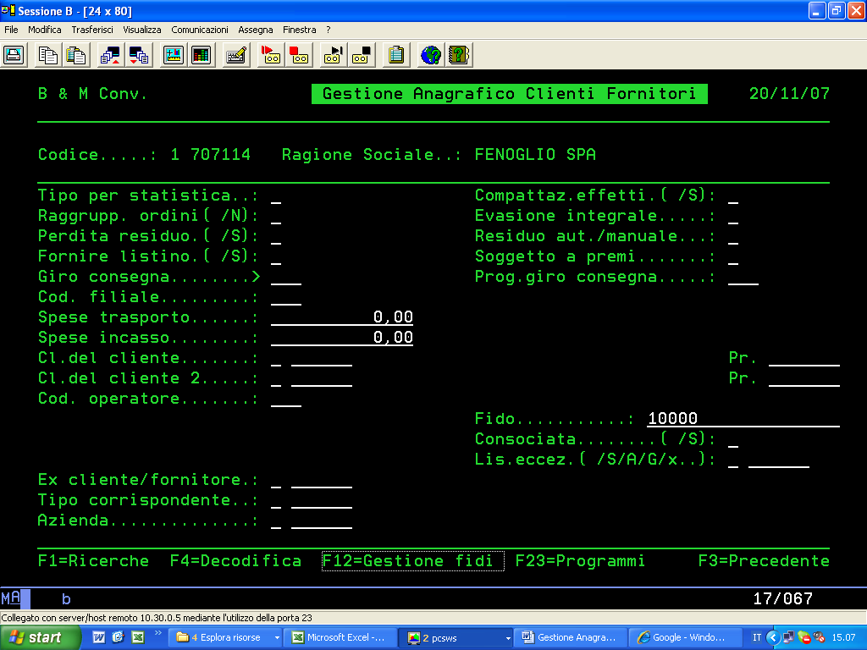

Oltre al fido base è possibile effettuare integrazioni con il tasto F12

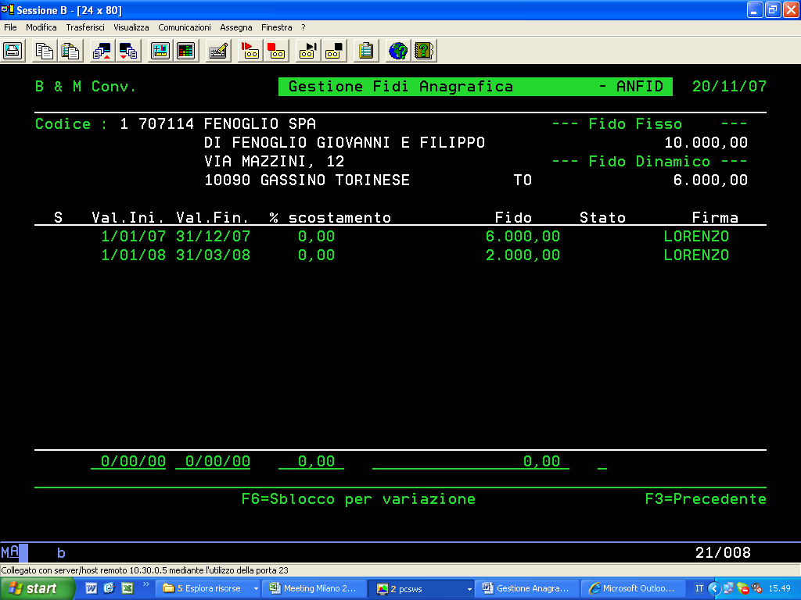

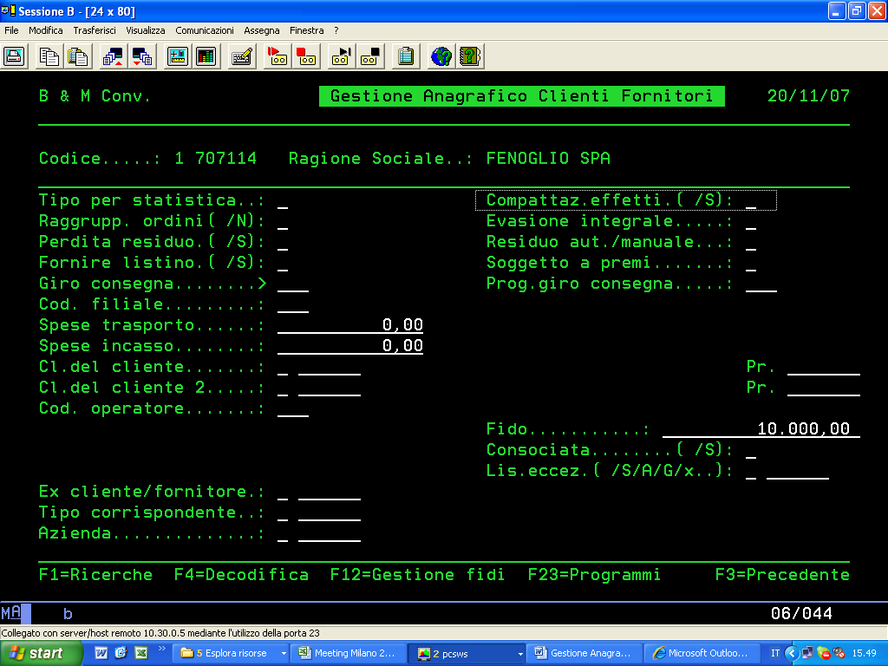

Cl.del cliente.......: % Provvigione : royalty che verrà corrisposta (procacceria)
Cl.del cliente 2.....: % Provvigione: “ “ “ “ “ “ ad un secondo soggetto

Gestione rubrica telefonica.

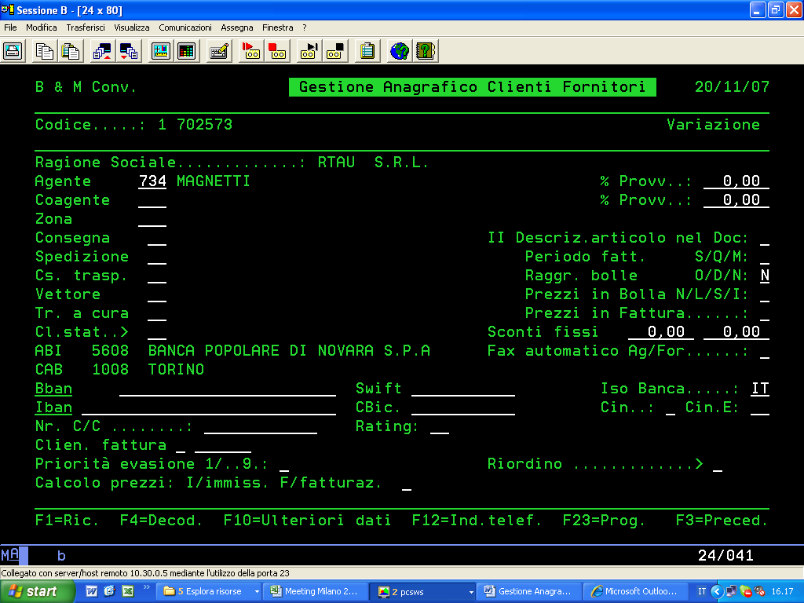

Con il tasto F12- si accede alla gestione numeri telefono/fax / e-mail

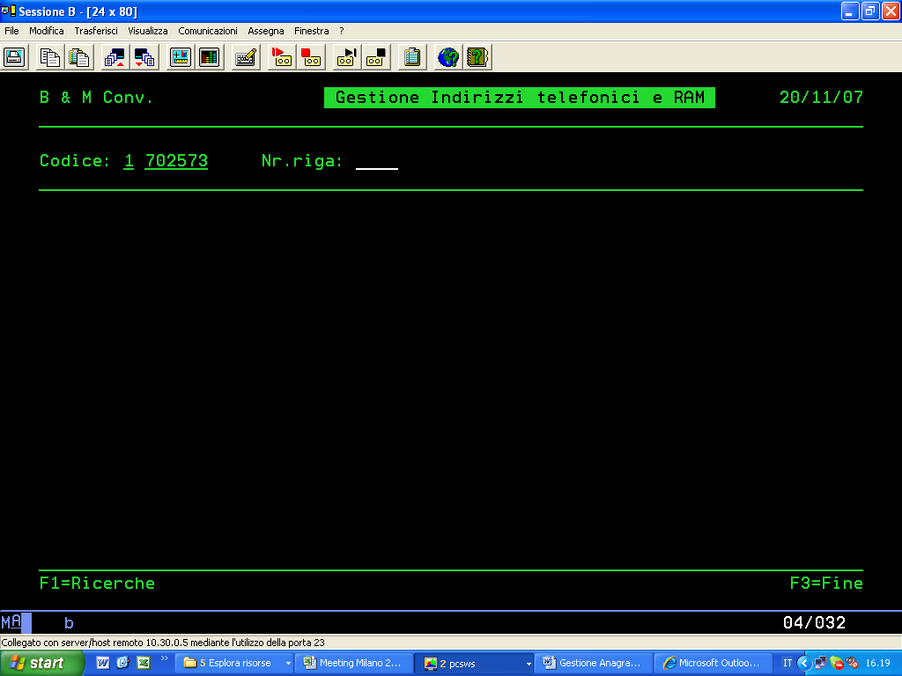

Premendo il tasto F1 si possono visualizzare i numeri inseriti
Premendo invio con nr.riga = 0 verrà proposto un nuovo record per inserimento





